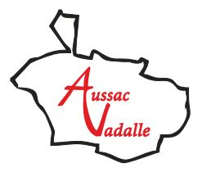

Avenant au bail d’habitation signé le 23 novembre 2020

La Commune d’Aussac-Vadalle, domicilié Mairie, 61 rue de la République 16560 Aussac-Vadalle,
Ci-après dénommé le Bailleur,

Et
Mesdames Chassagne Morgane et Chassagne Laurène,
Ci-après dénommées les Locataires,

1° Préambule
En date du 23 novembre 2020 le Bailleur et les Locataires ont signé un bail, ayant pris effet le 01 janvier 2021 pour un bien en location situé 22, rue du Château d’eau Aussac 16560 Aussac-Vadalle.
Etant donné que l’insert bois installé dans la cheminée du salon et constituant un chauffage complémentaire a été jugé défectueux et irréparable les parties se sont rapprochées pour convenir ce qui suit.

2° Modifications apportées au bail
L’insert bois installé dans la cheminée du salon a été bouché et isolé thermiquement afin de ne plus être utilisé et de ne pas constituer une source de refroidissement dans le salon.
Une pompe à chaleur Coolsmart de puissance de 3,5 KW, de type air/air équipée en gaz R32 a été installée par un artisan qualifié. Le compresseur se trouve à l’extérieur sur la façade nord de la maison et le split est installé dans le salon en partie haute de la pièce.
Il a été également convenu que l’alimentation électrique de l’ensemble est réalisée à partir de la prise 220V 16A située à proximité de la cheminée et qui a été rendue impropre à tout autre usage simultané. Un cache a été posé à cet effet sur la prise.
L’équipement installé a une capacité de production d’air chaud et d’air froid.

Les parties s’engagent à ne pas contester la recevabilité et la validité ou la force probante du présent avenant.

Fait le 3 janvier 2023 à Aussac-Vadalle

Le Bailleur Le Locataire

